优利德3月底发布的测试仪器新品预计二季度将能实现量产
来源： 仪商网综合 编辑：清风
近日，优利德发布公告称公司于2024年4月18日接受多家机构调研。在这次调研中，优利德透露，今年3月底，公司发布了十余款测试仪器新品，包括示波器、频谱分析仪、信号源、电源等品类，产品矩阵得到全面增强，发布的示波器专用芯片后续也将导入自有产品。此次发布的大部分产品预计二季度将能够实现量产，预计下半年开始能够为公司贡献增量收入。
以下是这次调研交流内容。
问：2024年一季度公司各产品线的收入增长情况怎么样，哪些产品线增速较高？国内和海外的收入增长情况如何？
答：2024年第一季度营业收入为2.84亿，同比增长19.40%；归属于上市公司股东的净利润为5461万，同比增长了33.61%，其中测试仪器和专业仪表产品线为公司第一季度业绩的主要增长点。分区域来看，国内的收入增长速度高于海外。
问：公司2023年和2024年一季度毛利率都取得了非常不错的同比升，公司今年全年的目标毛利率是多少？
答：2023年度全年公司的综合毛利率是43.32%，同比提升了7个百分点。公司的高端化、专业化路线从2023年开始正式落地，产品结构取得了明显的改善，尤其是测试仪器产品线的毛利率提升了超过10个百分点。今年一季度公司的综合毛利率达到44.42%。目前公司已发布产品涨价函，4月1日之后仪表产品会进行全面提价，预计今年毛利率仍可处于提升趋势。
问：3月份公司发布了多款测试仪器新产品和示波器专用芯片，请这部分产品预计什么时候能为公司贡献收入？
答：今年3月底，公司发布了十余款测试仪器新品，包括示波器、频谱分析仪、信号源、电源等品类，产品矩阵得到全面增强，发布的示波器专用芯片后续也将导入自有产品。此次发布的大部分产品预计二季度将能够实现量产，预计下半年开始能够为公司贡献增量收入。
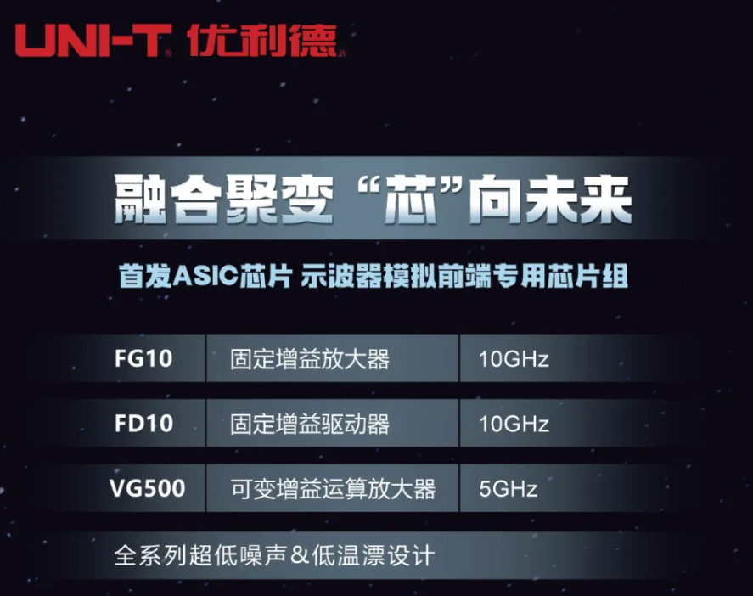
问：公司未来利润分配可能会维持什么水平？
答：自上市以来，公司高度重视股东报，一直保持较高水平的利润分配方案，2020年度公司现金分红金额占当年归属于上市公司股东的净利润比例为33.67%，2021年度公司现金分红金额占当年归属于上市公司股东的净利润比例为30.47%，2022年度公司现金分红金额占当年归属于上市公司股东的净利润比例为35.74%，连续三年都保持在30%以上。2023年度，公司在现金分红金额占当年归属于上市公司股东的净利润比例为61.65%（尚需2023年年度股东大会审议通过）。
随着国九条的出台，我们会全力以赴做好经营，在综合考虑年度盈利状况、未来发展需求等因素的前提下，尽最大可能积极采取现金分红的方式，积极馈公司股东。
问：公司在越南设立孙公司的目的是？
答：加强国际化布局、深耕海外市场是公司的核心战略，本次在越南设立全资孙公司是为公司在越南开展产能布局所做的准备，越南公司的设立将能更好地满足海外客户多方面需求，为公司海外业务的开展提供有效通道，增强公司在海外客户端的综合竞争力。
问：越南生产基地的建设进展如何？
答：公司2024年2月完成了工商登记手续，取得了《投资许可证》。目前完成了厂房的租赁，正处于装修阶段。

